**Тюменские Известия** 8 июня 2022 [*№104 (7845)*](https://t-i.ru/archive?issue=1987)[*Краеведение*](https://t-i.ru/categories/Tyumen)

Новая жизнь старого дома

**В год культурного наследия молодёжное движение «Том Сойер фест» вернёт молодость столетнему дому в селе Новотроицкое Нижнетавдинского района.**

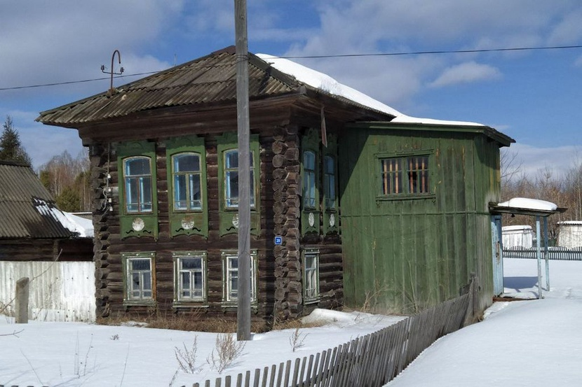

*У этого бесхозного дома столетняя история — он первоначально находился в соседней деревне… Александр Рыков*

***Прошлое***

Селение возникло в июне 1923 года на раскорчеванных для пашни землях как выселок старинного тавдинского села Троицк — отсюда и название Новотроицкое. Престольным православным праздником села-матки и ее выселка считался день Святой Троицы, отмечаемый, несмотря на официальный запрет. В этих глухих непроезжих местах скрывались, ведя натуральное хозяйство, не сложившие оружия участники антибольшевистского крестьянского восстания 1921 года. Лишь через десять лет, во время коллективизации сельского хозяйства, их ликвидировал чекистско-войсковой десант, высаженный на высокий берег Иски с лодок. Тогда эта река была судоходной на всем протяжении до впадения в Тобол.

В годы Великой Отечественной войны Нижнетавдинский район отправил на фронт 15000 человек; погиб каждый третий. Население Новотроицкого из 220, по переписи 1939 года, сократилось на 25 мужчин.

В первые послевоенные годы Новотроицкий сельский совет возглавлял мой отец Антон Петрович, тавдинский крестьянин, ставший на войне командиром пулеметной роты в 1-й гвардейской воздушно-десантной дивизии. В октябре 1943 года в бою за освобождение украинского города Кривой Рог был тяжело ранен и контужен. В армейском полевом госпитале ему по плечо ампутировали руку. Моя мама Надежда Михайловна, учительница русского языка, награжденная медалью «За доблестный труд в Великой Отечественной войне 1941–1945 гг.» (эту медаль получили в Тюменской области 6000 человек), в течение 40 лет была бессменным директором начальной, а затем семилетней и восьмилетней новотроицкой школы.

В 1954 году началась широко пропагандируемая кампания по освоению целинных и залежных земель. В Новотроицкое приехали переселенцы из Чувашии. Председателем колхоза имени Калинина они избрали фронтовика Поликарпа Петровича Прокопьева, награжденного за освобождение Минска в июле 1944 года орденом Красного Знамени. После войны он служил в управлении госбезопасности по Тюменской области. После новотроицкого колхоза Прокопьев председательствовал в тавдинском «Большевике» и удостоен звания Героя Социалистического Труда.

В 1965 году по прилегающим к Новотроицкому лесам и болотам прочертили трассу железной дороги Тюмень — Тобольск — Сургут. Здесь временно разместились путевой батальон 19-й отдельной железнодорожной ордена Кутузова бригады и мехколонна. Новотроицкая восьмилетняя школа пополнилась детьми строителей и военнослужащих. Студентом-заочником Тюменского педагогического института до призыва на военную службу я учил их истории в своей родной школе.

Проложив участок пути до станций Картымской, Абаевской и Усть-Тавды, гражданские и военные строители ушли на север. Колхоз имени Дзержинского (так он назывался с 1960 г.) прекратил существование. Многим казалось, что Новотроицкое разделит судьбу десятков сел и деревень, исчезнувших с карты Тюменской области. Но этого не случилось.

***Настоящее***

Сегодня Новотроицкое поселение занимает значительную территорию от Паченки, Маслянки, Киндера, Тукмана до Иски-Чебаково. Поселенческий центр Новотроицкое с четырьмя улицами — это сто с небольшим дворов и около трехсот жителей. В местной школе одиннадцать разновозрастных детей, которых учит уму-разуму Надежда Михайловна Шаламова, дочь моей первой учительницы начальной школы Анны Николаевны Симаковой.

Неравнодушных к судьбе своего поселения жителей объединяет вокруг сельского Дома культуры его директор Александр Рыков из третьего поколения чувашей-переселенцев.

Он организовал Нижнетавдинский центр культурных и досуговых программ «Атмосфера» и культурно-православный центр «Светоч». Он устраивает дни исчезнувших сел и деревень муниципалитета, собирает предметы быта сибиряков и мечтает о краеведческом музее с постоялым двором.

— Эти артефакты прошлого хранятся сейчас в небольшом помещении Дома культуры, — рассказывает Рыков. — Но возле нашей школы есть бесхозный двухэтажный дом, в котором можно разместить этнографические коллекции. У этого дома столетняя история — он первоначально находился в соседней деревне Новоникольской и принадлежал состоятельному крестьянину Вавиле Логинову. Когда Вавилу раскулачили и выслали с семьей в Остяко-Вогульский национальный округ, усадьба перешла в общественную собственность. В доме размещался сельсовет, а затем начальная школа. В 1973 году строение разобрали и перевезли в Новотроицкое. Использовали для проведения уроков на время ремонта сельской школы. Сейчас этот дом пустует, ветшает и как бы просит нас вернуть ему его молодость.

Для создания здесь краеведческого музея Рыков с помощью генерального директора Тюменского музейно-просветительского объединения Светланы Юрьевны Сидоровой, уроженки Нижнетавдинского района, разработал проект «Сибирская глубинка».

— В декабре прошлого года, — продолжает Александр, — я участвовал в международном форуме гражданского участия #МЫВМЕСТЕ в Москве. Там познакомился с Марией Рыжик, тюменским ординатором Всероссийского фестиваля сохранения исторической среды «Том Сойер фест». Рассказал ей о своем проекте, и она предложила стать частью этого фестиваля. Подготовили заявку, и в феврале я поехал в Самару. Там приобрел навыки реставрации старинных зданий. Федеральный координатор «Том Сойер феста» Дмитрий Кочетков посоветовал для начального этапа реализации проекта «Сибирская глубинка» выбрать для исторического омоложения дом попроще.

Искать долго не пришлось. Для тюменских реставраторов «Том Сойер феста» отлично подошел столетний домик на Советской улице Новотроицкого. В нем проживает Надежда Михайловна Распопова.

— Она участвует во всех общественных мероприятиях, является старостой часовни во имя Святого Духа. А ведь ей уже 82 года исполнилось, — говорит Рыков.

Хозяйка дома родилась в Ялуторовском районе. Отец погиб на советско-финской войне, мать умерла, а годовалого ребенка отдали в детский дом. В 1945-м ее удочерила эвакуированная в наш край семья из Донецка (до 1961 года — Сталино). Там она окончила школу, получила рабочую профессию, вышла замуж, родила двух детей. Потом переехала в Тюмень, работала слесарем-пневматиком на судостроительном заводе, клепала обшивку плавучей электростанции «Северное сияние», на которой отправилась в Сургут.

Трудилась инженером по технике безопасности в районных электросетях. Перебралась в деревню Иска-Чебаково, а еще через тридцать лет и в Новотроицкое. Ее четверо внуков и семь правнуков сейчас в обстреливаемом Донецке. Сын погиб в 2018 году в ополчении. Дочь часто звонит, и внуки не забывают бабушку, а она зовет их к себе в Новотроицкое.

Огородный сезон начался: картофель, овощи и зелень посажены. Односельчане ей помогают, и сама еще способна работать на земле. Хорошо бы к переезду родных отремонтировать ее домик…

А бесхозный двухэтажный дом глава Новотроицкого поселения Олег Ахмеров обещает законодательно закрепить через районный отдел имущественных отношений под будущий музей с постоялым двором.

— Здесь, — считает директор сельского Дома культуры Рыков, — могут останавливаться рыбаки и охотники, ягодники и грибники, энтузиасты экстремального отдыха. Из Нижней Тавды уже тянут к Новотроицкому поселению асфальтированную дорогу, а электропоезда из Тюмени в Тобольск останавливаются на разъезде «80-й км», с которого виден возрождаемый столетний дом.

***Будущее***

Могут возникнуть сомнения в реальном осуществлении проекта «Сибирская глубинка». Но те, кто читал «Приключения Тома Сойера и Гекльберри Финна» или смотрел одноименный телефильм, помнят, как марктвеновского героя наказала за непослушание его тетя Полли: заменила ему субботний отдых побелкой дощатого забора.

Мальчишки поднимали Тома на смех за то, что его заставили работать, но очень скоро сами упрашивали за вознаграждение продолжить вместо него это увлекательное занятие. «Забор, — читаем, — был покрыт известкой в два и даже три слоя и вдобавок на земле проведена белая полоса. Если бы у Тома не кончилась известка, он разорил бы всех мальчишек в городе».

Так что Александр Рыков и «Том Сойер фест» приглашают всех желающих вернуть молодость столетнему домику в деревне для переселенцев из Донбасса и побелить новотроицкий забор. Известки хватит.

**Александр Петрушин.**

